Ripple Tank Experiment 2: Circular Wave
水波槽實驗 2：圓形波

問題:

- 在水深恆定的水波槽中，我們可推斷拍打器的頻率相當穩定，這是由於
  - 所有波陣面 (Wavefront) 的形狀皆為圓形。
  - 所有波陣面以相同速率向外射出。
  - 相鄰兩波陣面的距離非常固定。
  - 所有波陣面的圓心皆位於同一位置。

- 有一點波源在水深恆定的水波槽發出數個圓形波 (如下圖)。

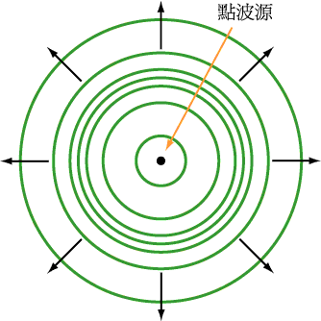

- 問下列哪一句子為正確？
  - 水波的傳播速度曾經減少，然後增加。
  - 水波的傳播速度曾經增加，然後減少。
  - 點波源的頻率曾經增加，然後減少。
  - 點波源的頻率曾經減少，然後增加。

答案:

- C (最佳選擇 BEST CHOICE)

- C

